Портфолио ШСП МБОУ «БСОШ с УИОП им.А.Н.Осипова»
1.Характеристика учебного заведения.
Статус образовательного учреждения: Бердигестяхская общеобразовательная школа с УИОП им.А.Н.Осипова Горный район.
Адрес образовательного учреждения: ул. Коврова 24.
Руководитель образовательного учреждения: Гаврильева Анджелика Альбертовна.
Количество учащихся: 610 учащихся.
2. Состав школьной службы примирения
1.Тарасов Владимир Ефимович – руководитель школьной службы примирения.
2.Кураторы:
- Максимова Туяра Васильевна– социальный педагог
- Педагог-психолог – Леонтьева Аксинья Семеновна
- Данилов Константин Софронович – уполномоченный по правам учащихся образовательного процесса
Медиаторы учащиеся с 7-11 класс
- Петрова Кристина – 10 б класс
- Сидоров Дима – 8 б класс
- Романов Алеша – 8 б класс
- Кондакова Лейла – 8 б класс
- Копылова Лиза – 8 б класс
- Николаева Саяна – 8 б класс
- Чемезова Эвелина – 8 б класс
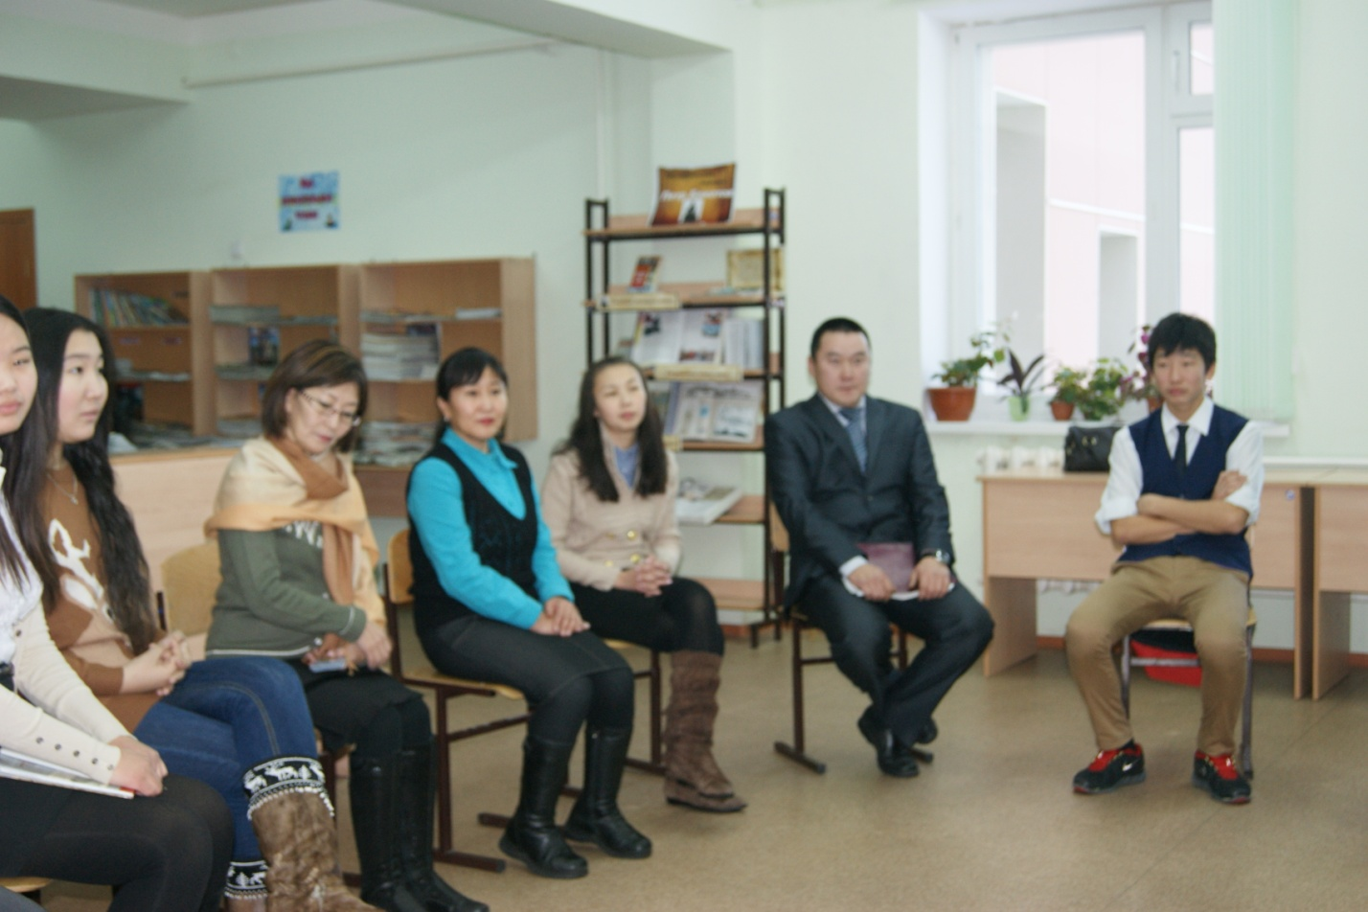

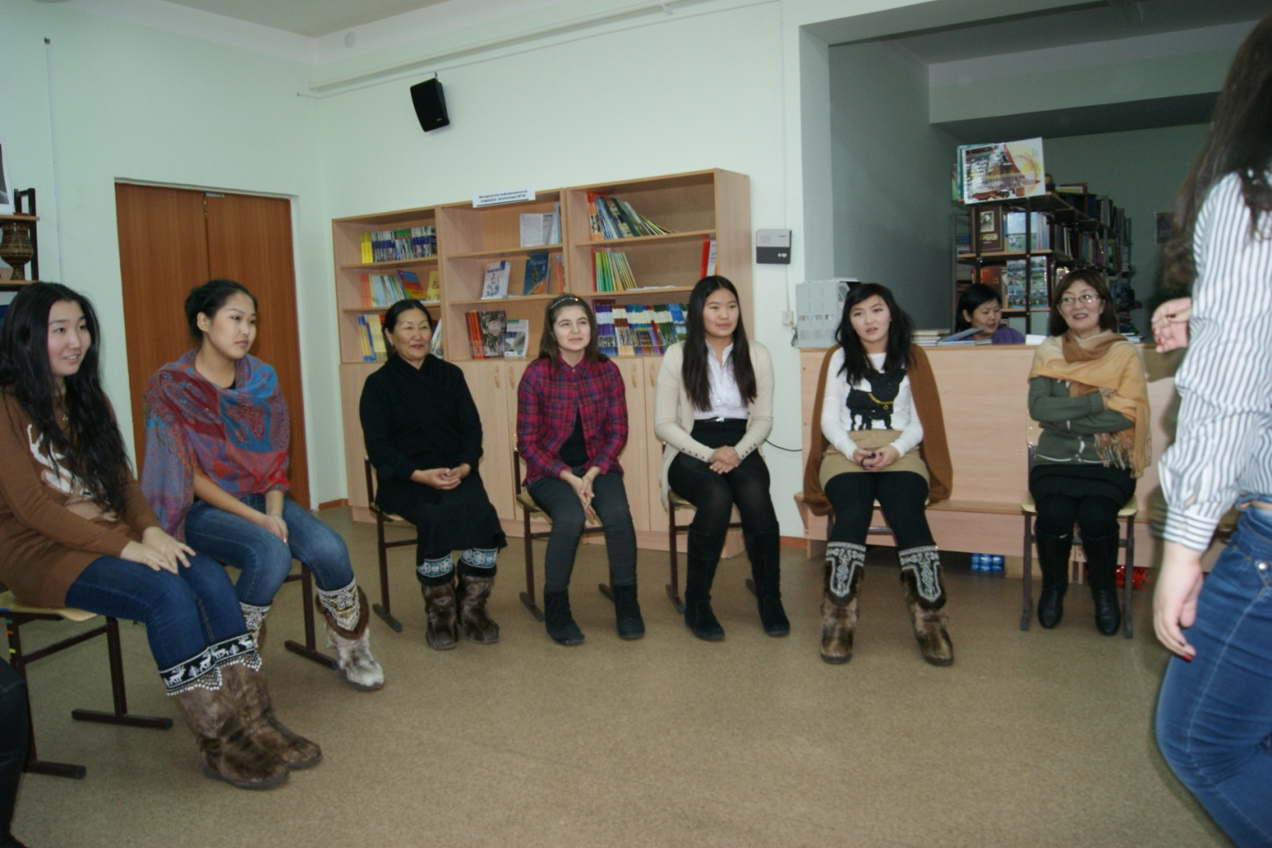

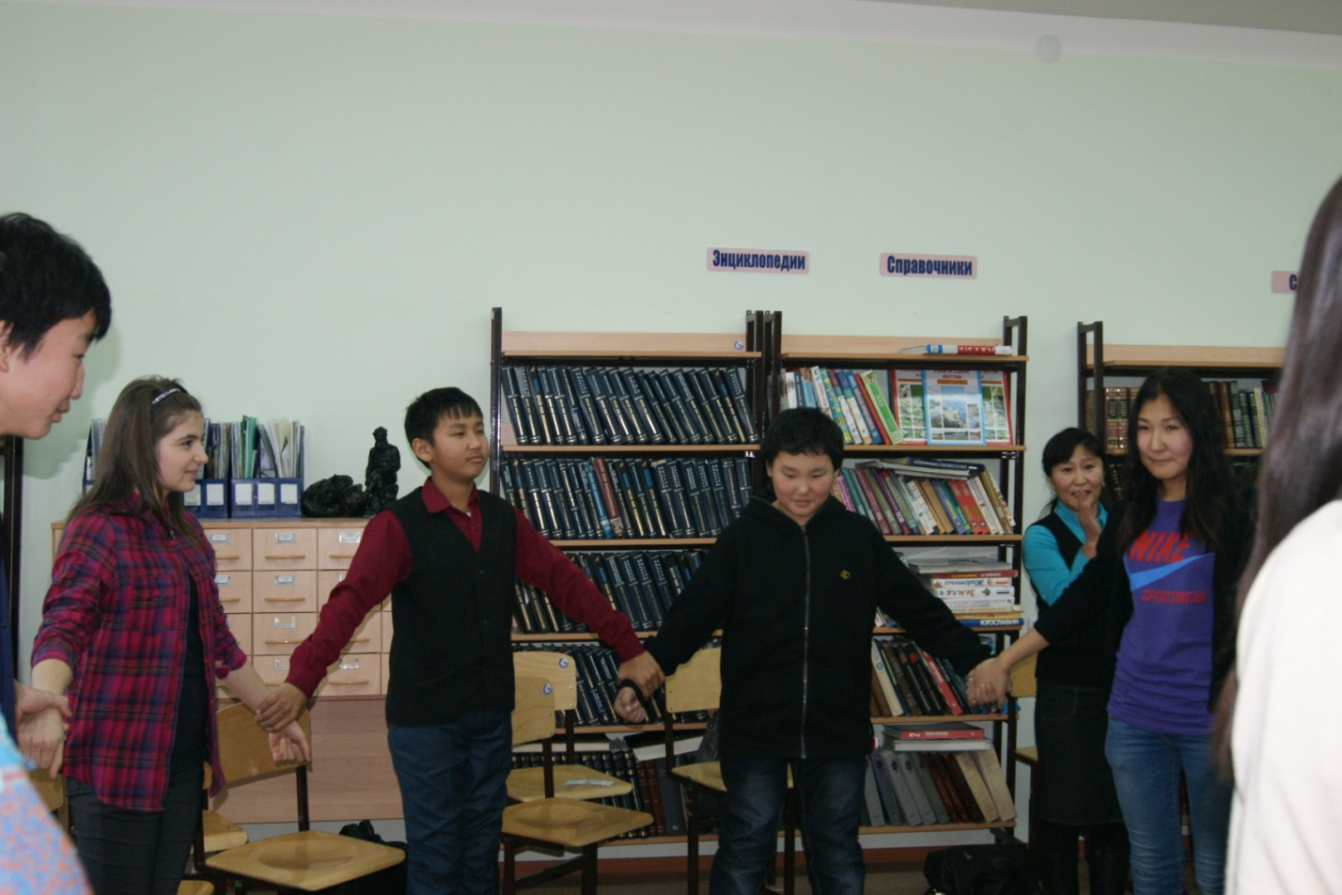
Семинар – тренинг для медиаторов проводится каждый месяц.
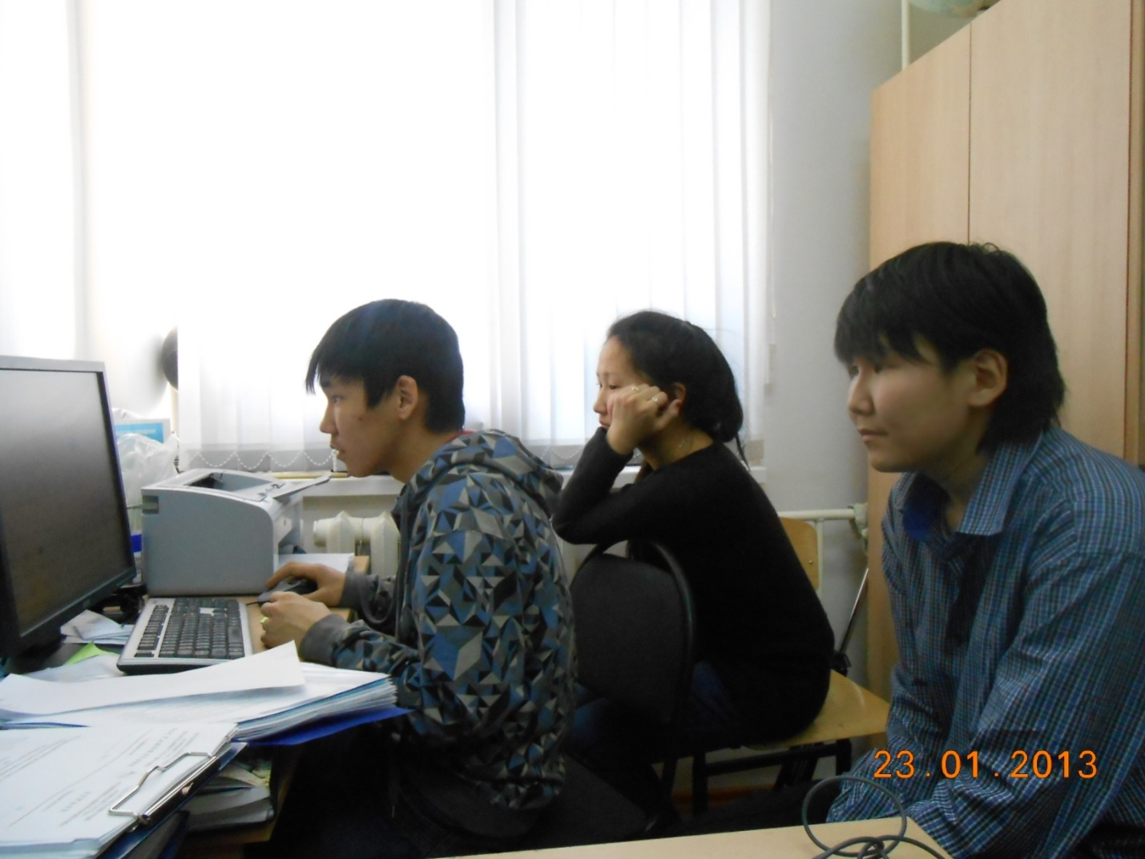
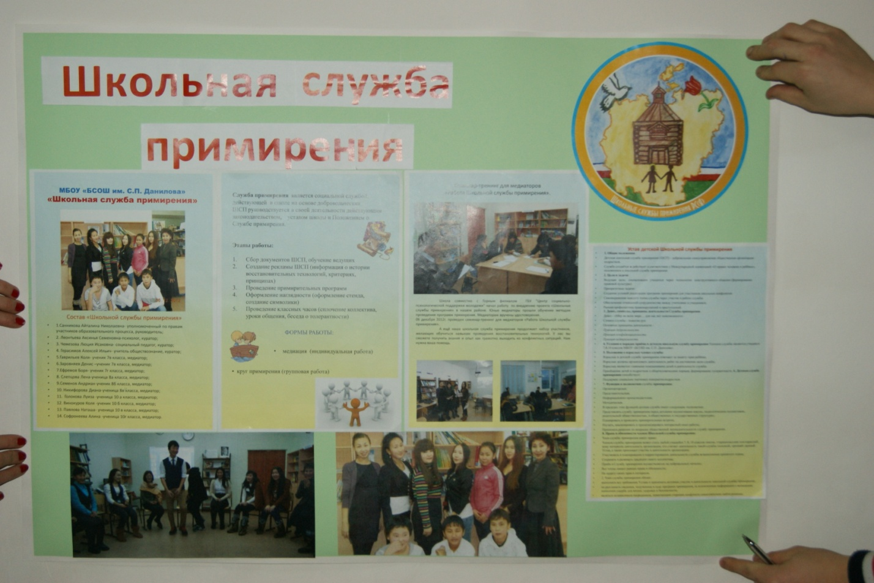

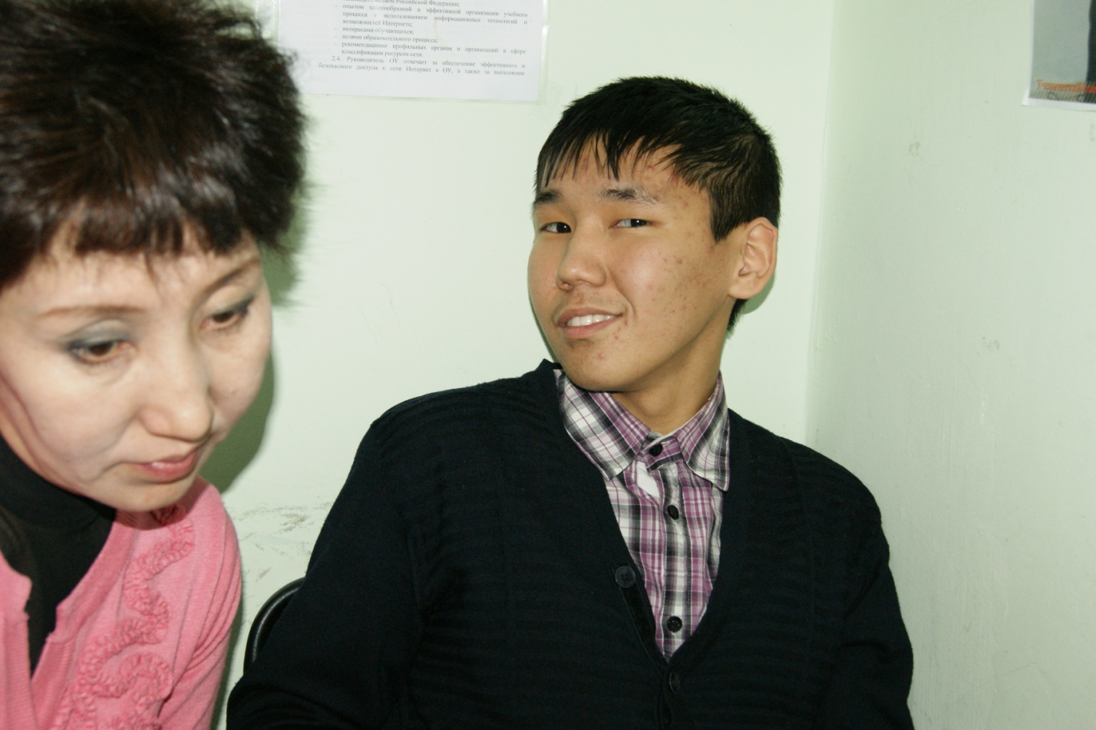
Наши сборы)))).

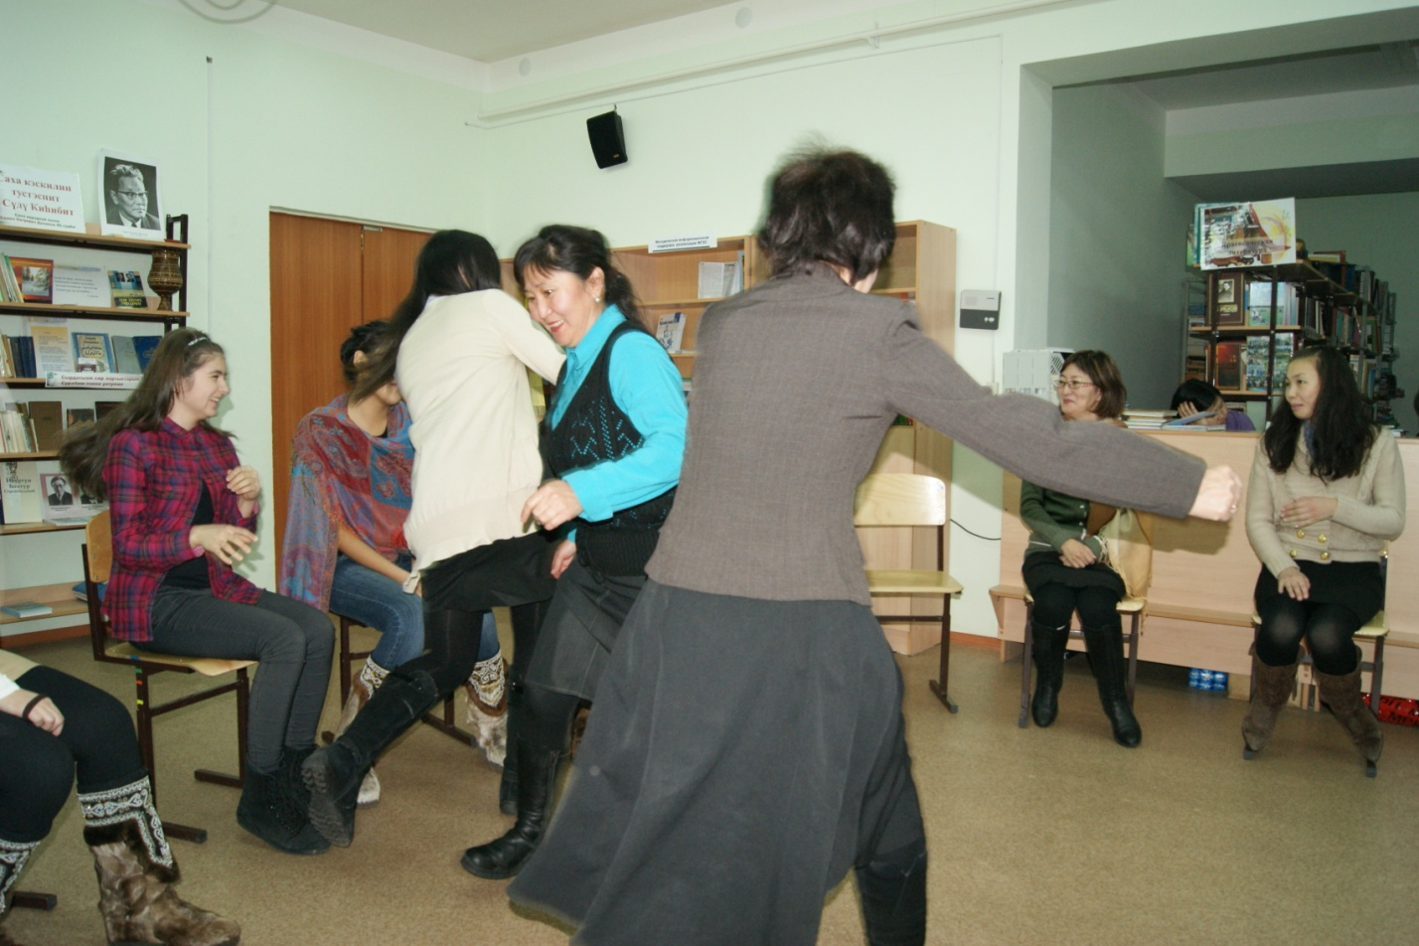
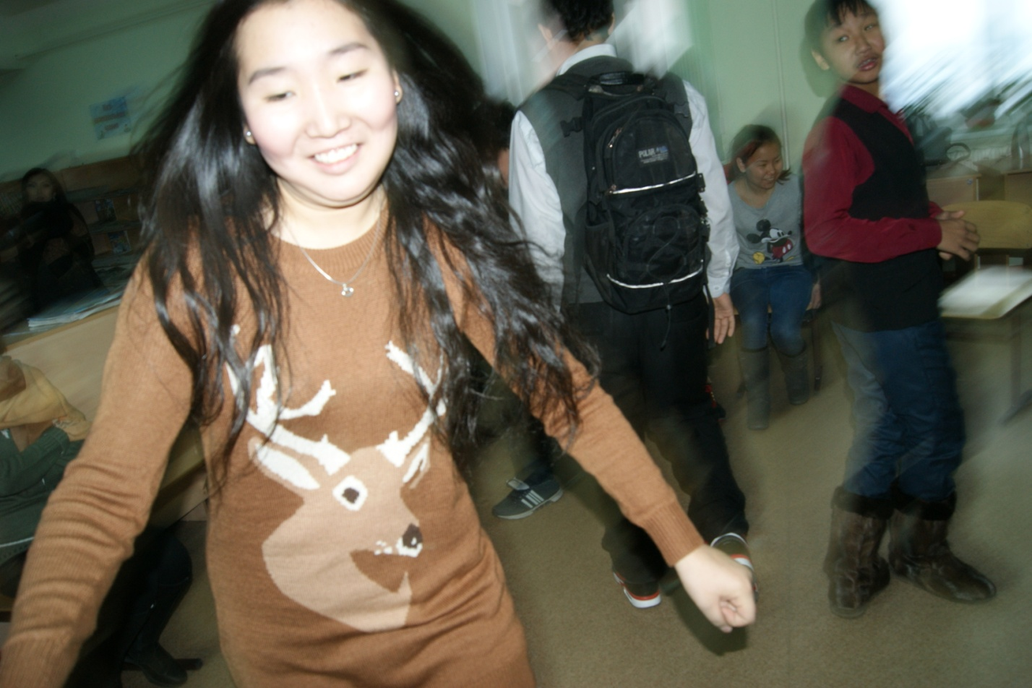
С нами весело всегда))))).

Статистический отчет конфликтных ситуаций.
Юными медиаторами проведено семь процедур примирения.
Конфликт | Количество жертв или потерпевших сторон | Виновники, правонарушители конфликтной стороны | Количество вовлеченных лиц | Медиации провели
Ученик - учитель | 7 | 1 | 10 | 1 куратор и 1 медиатор. Проведено 2 предварительных встреч.  Конфликт разрешен.
Ученик - учитель | 1 | 2 | 4 | 1 куратор 1 медиатор. Проведено 3 предварительных встреч.  Конфликт разрешен.
Ученик - ученик | 2 | 2 | 7 | 1 куратор 1 медиатор. Проведено 4 предварительных встреч.  Конфликт разрешен.
Ученик - ученик | 1 | 1 | 4 | 2 куратора – 1 медиатор. Проведено 3 предварительных встреч.  Конфликт разрешен.
Ученик - учитель | 1 | 1 | 2 | 3 куратора – 1 медиатор. Проведено 2 предварительных встреч.  Конфликт разрешен.
Ученик – ученик | 1 | 1 | 3 | 2 куратора – 1 медиатор. Проведено 2 предварительных встреч.  Конфликт разрешен.
Ученик – ученик | 5 | 2 | 7 | 3 куратора – 1 медиатор. Проведено 4 предварительных встреч.  Конфликт разрешен.

Утверждаю _______________________
Директор школы МБОУ БСОШ с УИОП
Гаврильева А.А.

План работы школьной службы примирения МБОУ БСОШ
на 2017 – 2018 учебный год.
 | Мероприятия | Ответственные | Сроки
1 | Посвящение школьной службы примирения для юных медиаторов | Кураторы служб | ноябрь
2 | Проведение семинара и тренинговых занятий для медиаторов | Горный филиал ГБУ ЦСППМ РС(Я)  Кураторы служб | Декабрь
3 | Подготовка отчета за 1 полугодие 2014-2015 уч.год. | Кураторы служб | До 20 декабря
4 | Рабочее заседание кураторов ШСП | Горный филиал ГБУ ЦСППМ РС(Я), кураторы служб | Январь
5 | Проведение семинаров для юных медиаторов | Кураторы | Январь
6 | Изготовление информационного стенда  «Школьная служба примирения» | Кураторы и медиаторы | Январь
7 | Проведение и участие в конкурсе «Лучшая стенгазета ШСП» | ГБУ ЦСППМ РС(Я), кураторы | Февраль
8 | Разработка методической литературы для юных медиаторов | Горный филиал ГБУ ЦСППМ РС(Я) и кураторы | Март
9 | Информационная поддержка работы в республиканских и улусных СМИ | Горный филиал ГБУ ЦСППМ РС(Я) кураторы | В течение года
11 | Каникулярное мероприятие для юных медиаторов | ГБУ ЦСППМ РС(Я) | Апрель
12 | Экскурсии служб между школами. Обмен опытом | Кураторы | Апрель
13 | Подготовка отчета за 2 полугодие 2014-2015 уч.год. | Кураторы службы, ГБУ ЦСППМ РС(Я) | До 20 мая
14 | Мониторинг работы ШСП за 2014-2015 уч.год. | ГБУ ЦСППМ РС(Я) | Май
15 | Итоговое мероприятие по завершению учебного года | ГБУ ЦСППМ РС(Я) | Май
16 | Проведение супервизий для кураторов (разбор сложных ситуаций) | ГБУ ЦСППМ РС(Я) | По запросу
 | Проведение классных часов для начальных классов «Я и мои права» | Педагого-психолог  Медиаторы | По запросу
17 | Проведение внутренних собраний медиаторов | Кураторы | Еженедельно
18 | Проведение мероприятий по развитию ШСП в школе | Кураторы | Постоянно
19 | Проведение классных часов (сплочение коллектива, уроки общения, беседа о толерантности)  медиаторами и кураторами ШСП | Кураторы и медиаторы | По отдельному плану
20 | Проведение примирительных программ | Кураторы и медиаторы | По отдельному плану
21 | Методическое сопровождение работы ШСП | ГБУ ЦСППМ РС(Я) | Постоянно

Курс подготовки медиаторов «Медиация. Базовый курс» в соответствии сФЗ № 193 от 27.07.10 «Об альтернативной процедуре урегулирования споров с участием посредника» по программе, соответствующей утвержденной постановлением Правительства РФ от 3.12.2010. Курс сочетает аудиторные и внеаудиторные формы занятий.
Слушатели получат документ о повышении квалификации государственного образца, а также материалы по теме курса (в электронном виде).
Возможен выезд в регионы (в этом случае дополнительно приглашающей стороной оплачивается проезд и проживание тренеров) с проведением интенсивного курса.
Программа «Школьные службы примирения» - обучение созданию и развитию служб примирения (служб медиации) в образовательных учреждениях.
Длительность – 72 часа (три модуля по 24 часа)
1 модуль: обучение восстановительной медиации с учетом особенностей образовательной сферы и проектирование школьной службы примирения;
2 модуль: углубленное изучение работы медиатора с трудными случаями и освоение программы «Круг сообщества», которая работает в групповых конфликтах, с ситуациями школьной травли, полезна для классных часов и родительских собраний и так далее;
3 модуль: супервизия проведенных медиаций, и освоение позиции тренера по медиации в образовательной сфере.
Также для слушателей: методические материалы и типовые документы, фильмы и вэбинары по теме курса, юридические вопросы создания служб примирения, приглашение на всероссийские семинары и конференции и так далее.
Группы от 15 до 30 человек.
Возможен выезд в регионы (в этом случае дополнительно приглашающей стороной оплачивается проезд и проживание тренеров) с проведением интенсивного курса по 8 часов.
Программа «Территориальные службы примирения» — помощь в создании и развитии служб примирения в социально-психологических центрах и учреждениях системы профилактики:
Длительность – 72 часа (три модуля по 24 часа)
1 модуль — обучение восстановительной медиации с учетом работы по уголовным делам и по семейным конфликтам, проектирование территориальной службы примирения в связке с КДНиЗП и судами,
2 модуль – обучение программе «Круги примирения» для работы в групповых конфликтах, с ситуациями школьной травли, с межнациональными конфликтами;
3 модуль — обучение программе «Семейная восстановительная конференция» для работы с семьями с детьми, оказавшимися в трудной жизненной ситуации (совершившими правонарушение, преступление и т.д.).
Также для обучающихся: методические материалы и типовые документы, приглашение на всероссийские семинары и конференции и так далее.
Группа от 15 до 30 человек.
Возможен выезд в регионы (в этом случае дополнительно приглашающей стороной оплачивается проезд и проживание тренеров) с проведением интенсивного курса по 8 часов.

